# IDEA 去除 mybatis.xml 文件黄色警告

原文链接：<https://blog.csdn.net/wsjzzcbq/article/details/89528252>

默认情况下在 mybatis 的 xml 文件中，IDEA 会报如下警告

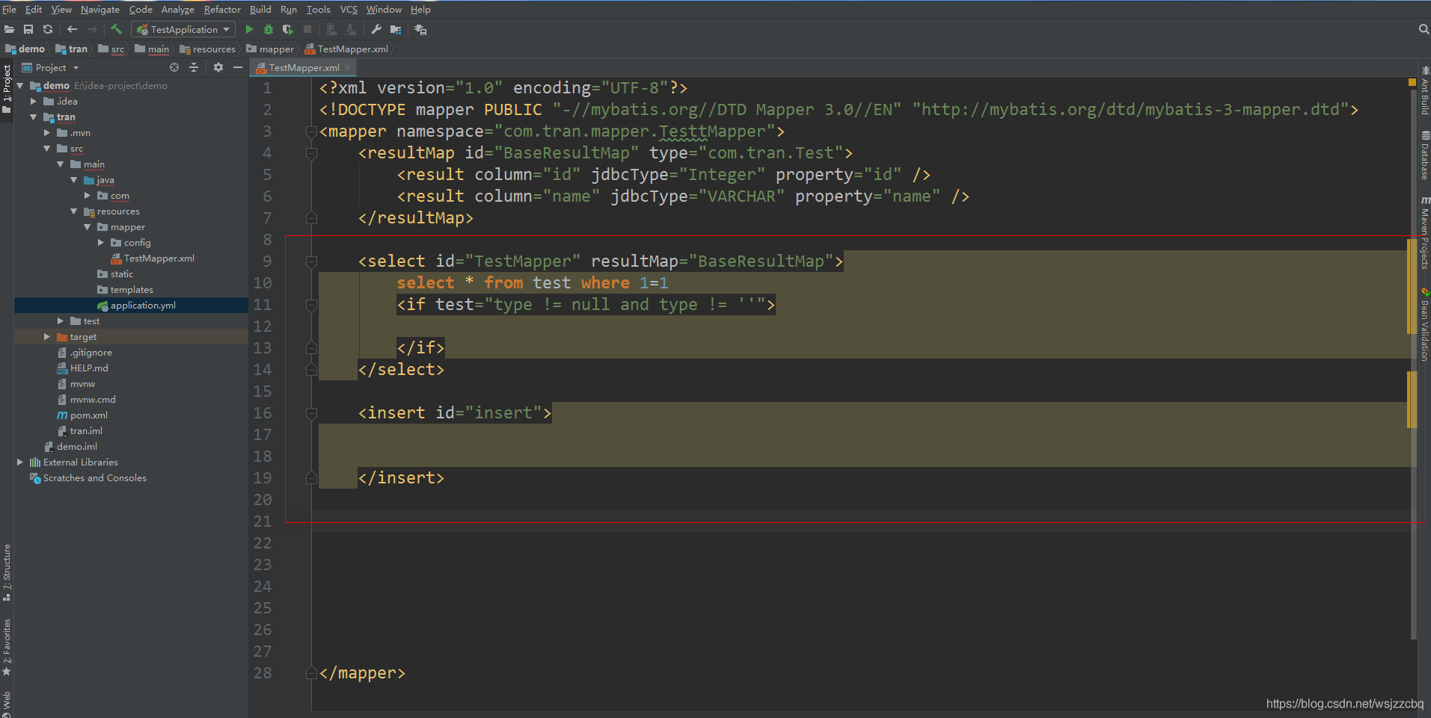

去除黄色背景的警告，步骤如下

找到 设置 ， Editor，Inspections，SQL

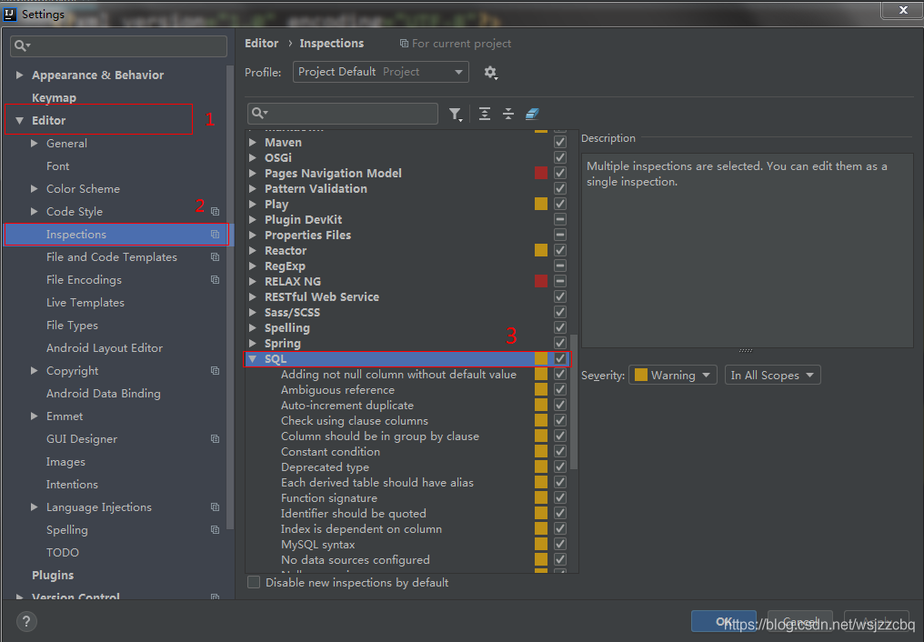

去除 No 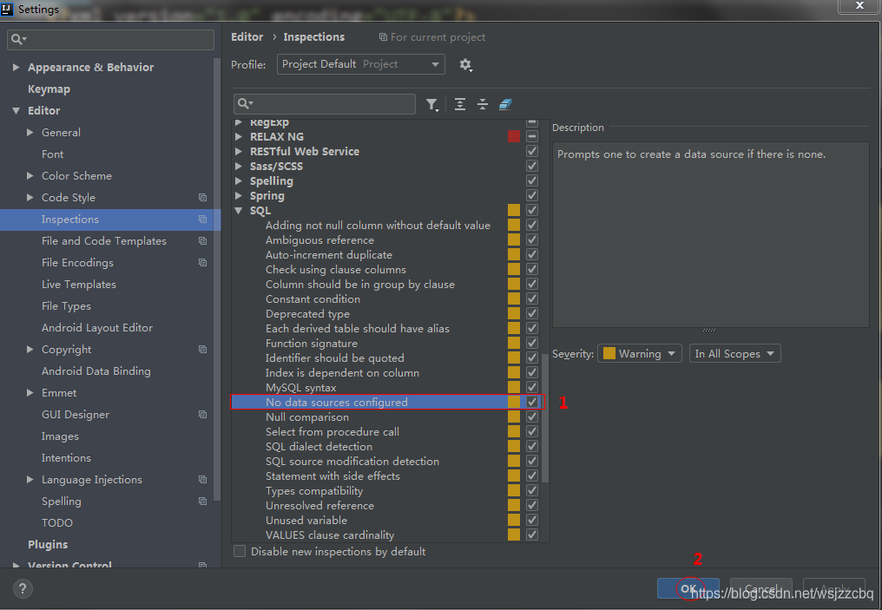data sources configuared 的勾（√），点击 OK

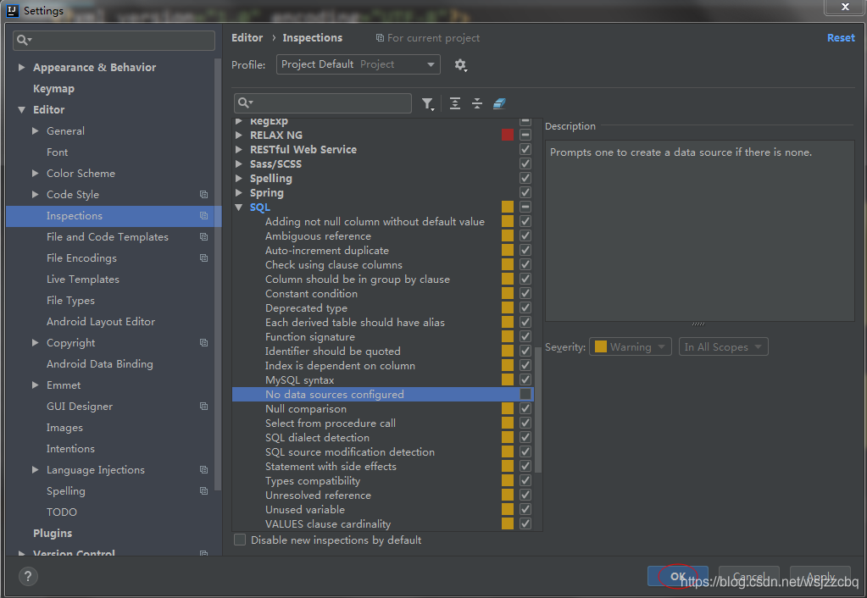

然后，再去掉 SQL dialect detection 的勾（√），点击 OK

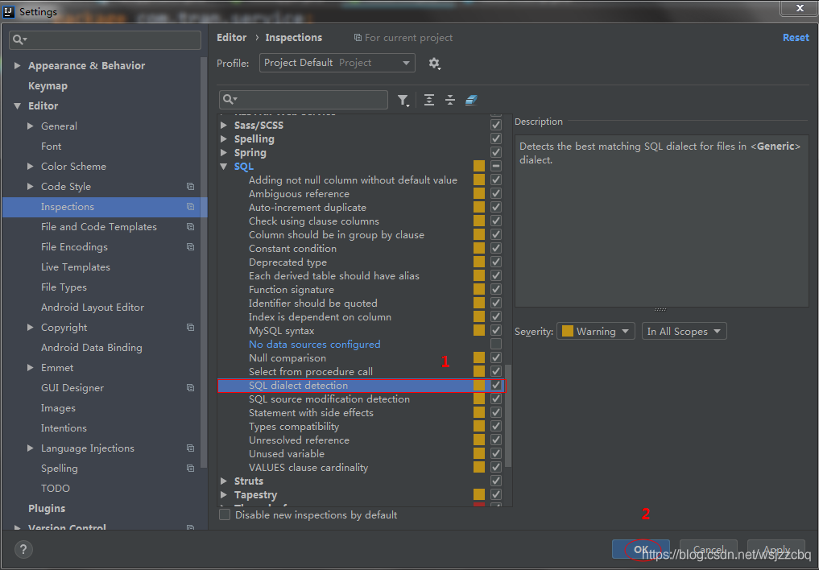

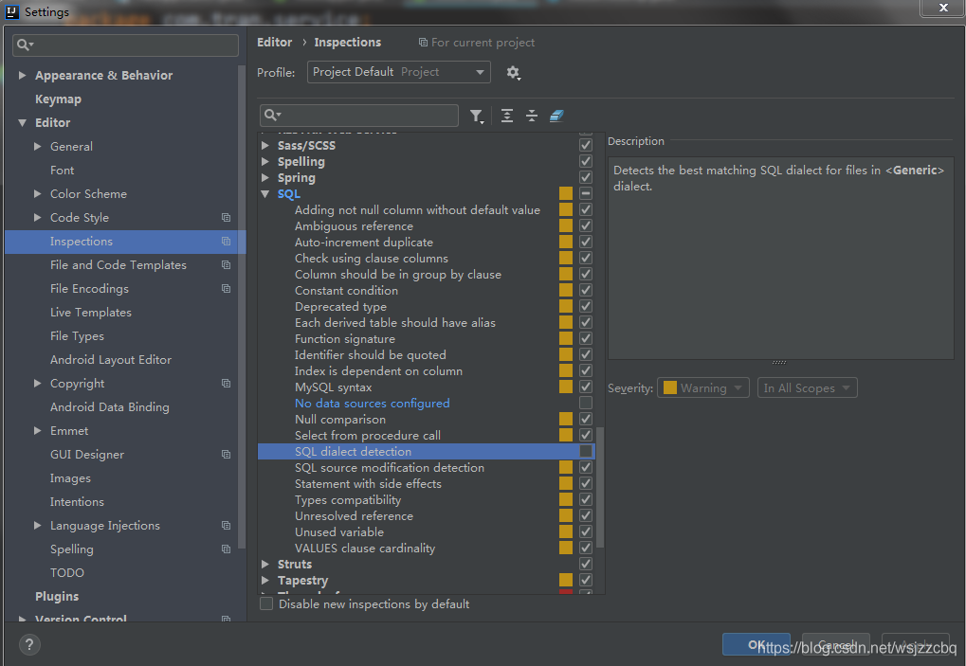

将上边两个勾都去掉后，这时 xml 文件背景变成了绿色

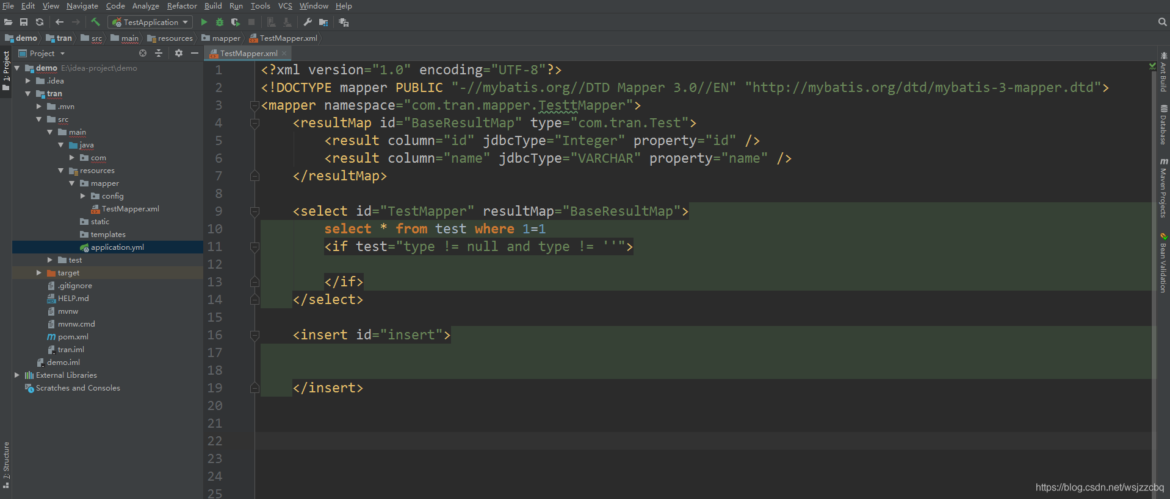

接下来，需要去掉“注入语言”的背景色

找到 Editor，General，Code，Injected language fragment

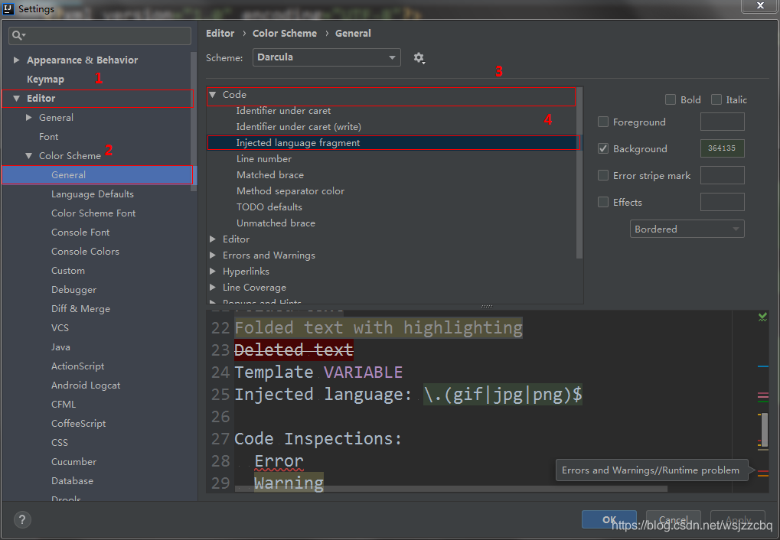

选中 Injected language fragment，去掉右边 Background （背景色）的勾，点击 OK

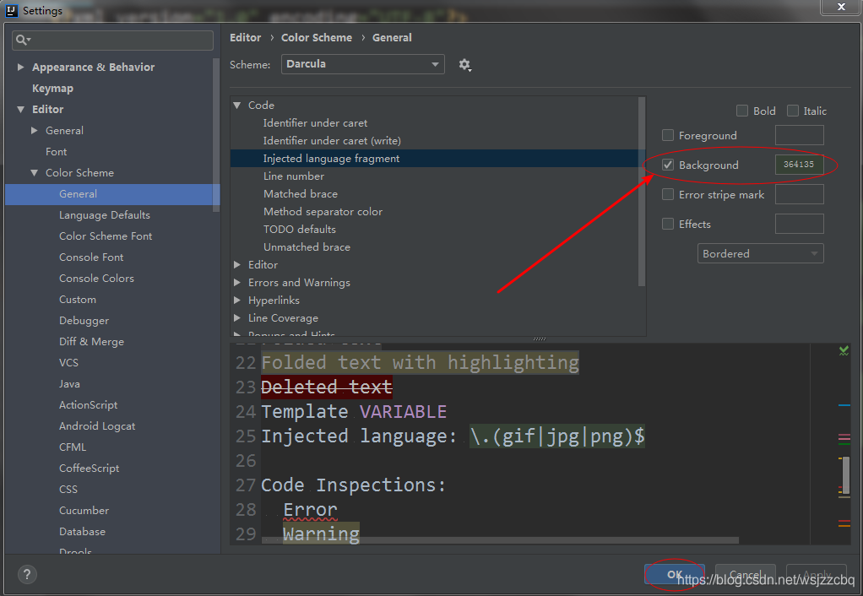

此时，xml 没有了警告